Pintar una imagen: paquete de imágenes

Conjunto de imágenes 1
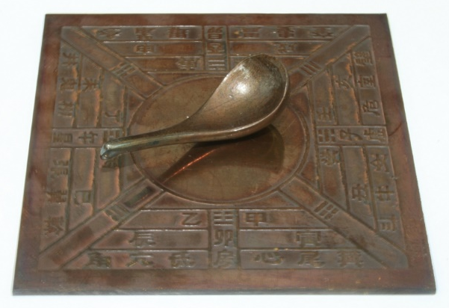
Fuente: Desconocida. (2006). Modelo Si Nan de la Dinastía Han [Imagen]. Wikimedia Commons. https://commons.wikimedia.org/wiki/File:Model_Si_Nan_of_Han_Dynasty.jpg

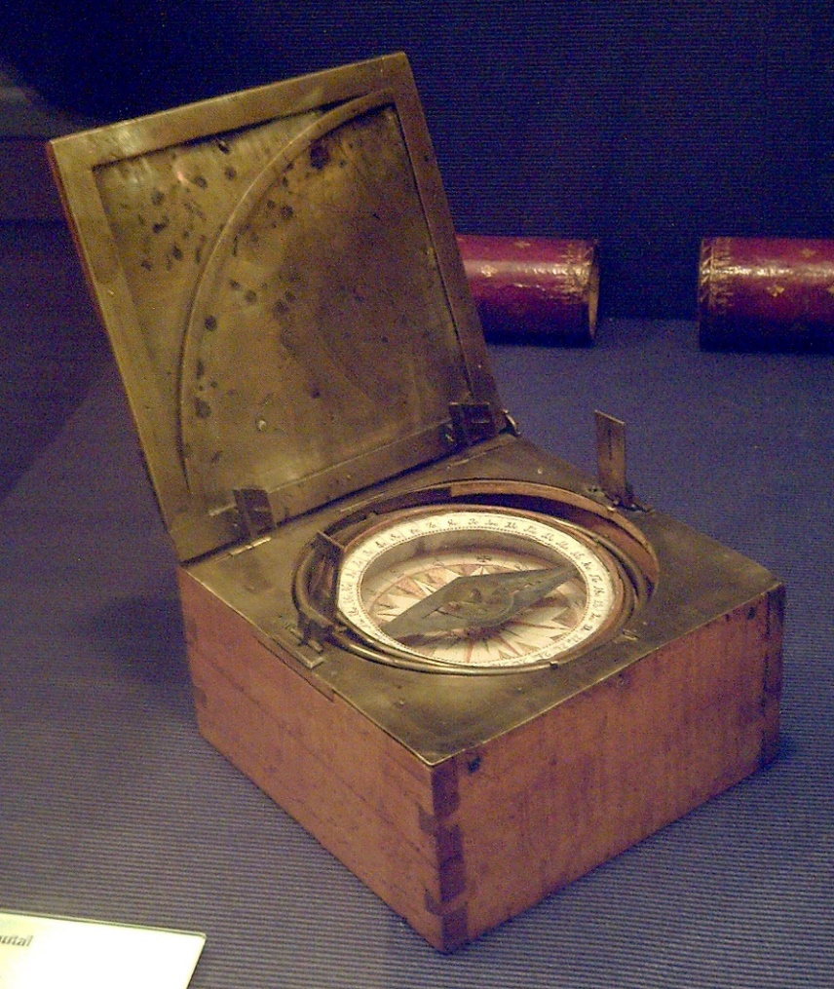
Fuente: Garcia, L. (2008). Brújula azimutal [Imagen]. Wikimedia Commons. https://commons.wikimedia.org/wiki/File:Br%C3%BAjula_azimutal_espa%C3%B1ola_s.XVIII_(M.A.N._Madrid)_01.jpg

Conjunto de imágenes 2
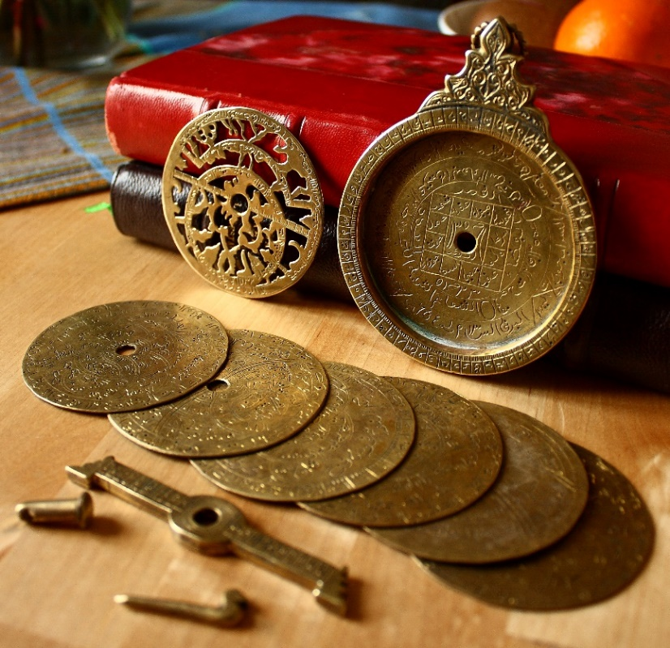
Fuente: Bench, E. (2009). Piezas del astrolabio [Imagen]. Flickr. https://www.flickr.com/photos/19762676@N00/3317031220

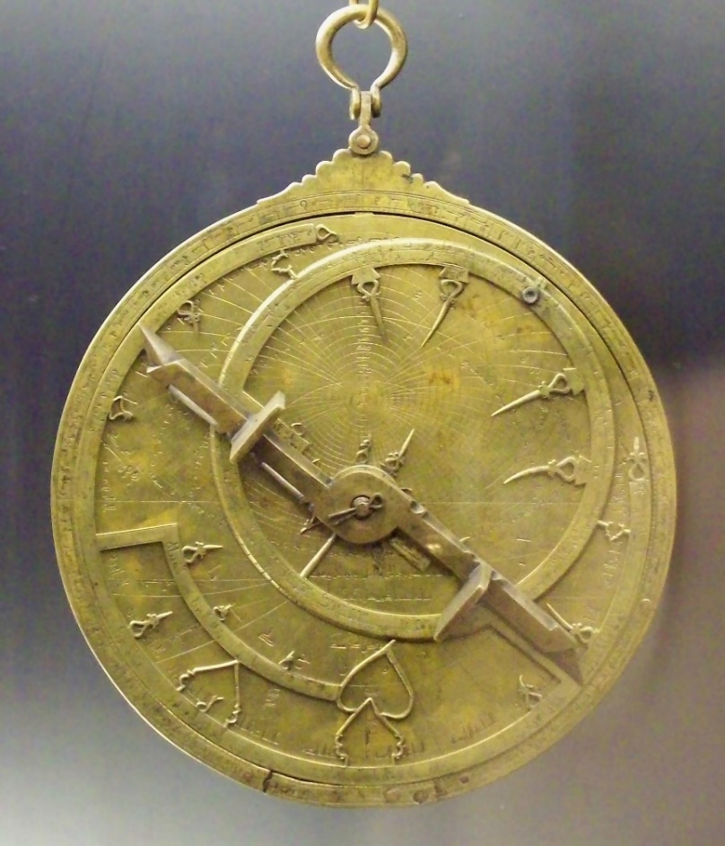
Fuente: Garcia, L. (2008). Astrolabio de Al-Sahli [Imagen]. Wikimedia Commons. https://commons.wikimedia.org/wiki/File:Astrolabio_andalus%C3%AD_Toledo_1067_(M.A.N.)_04.jpg

Conjunto de imágenes 3
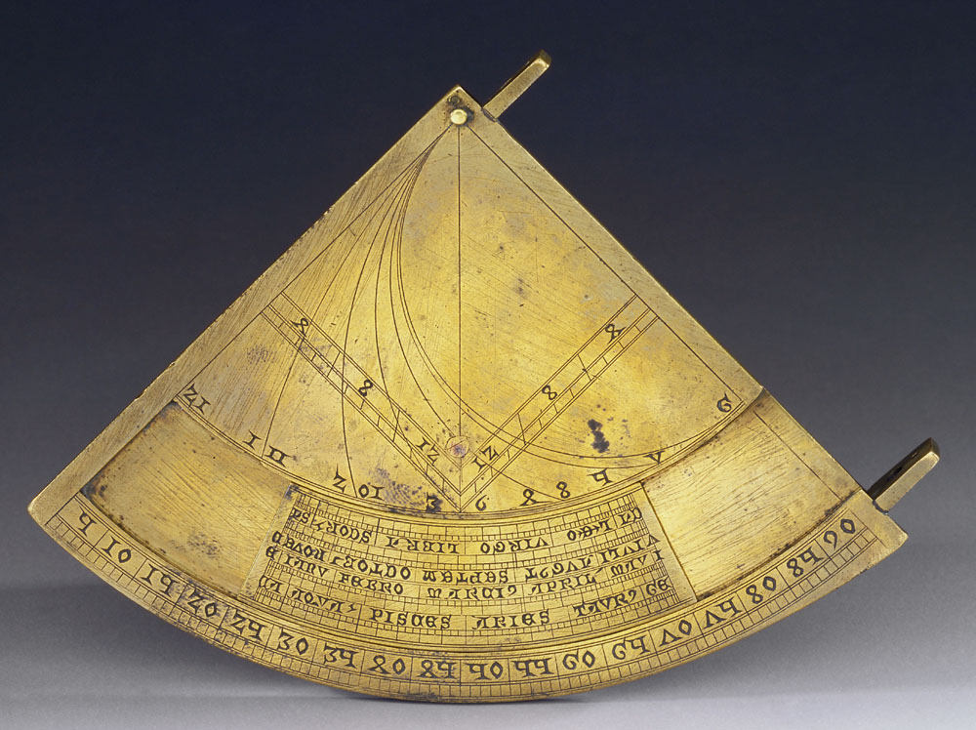
Fuente: Museo Galileo. (2010). Quadrans vetus [Imagen]. Wikimedia Commons. https://commons.wikimedia.org/wiki/File:Quadrans_Vetus_inv_662_IF_22256.jpg

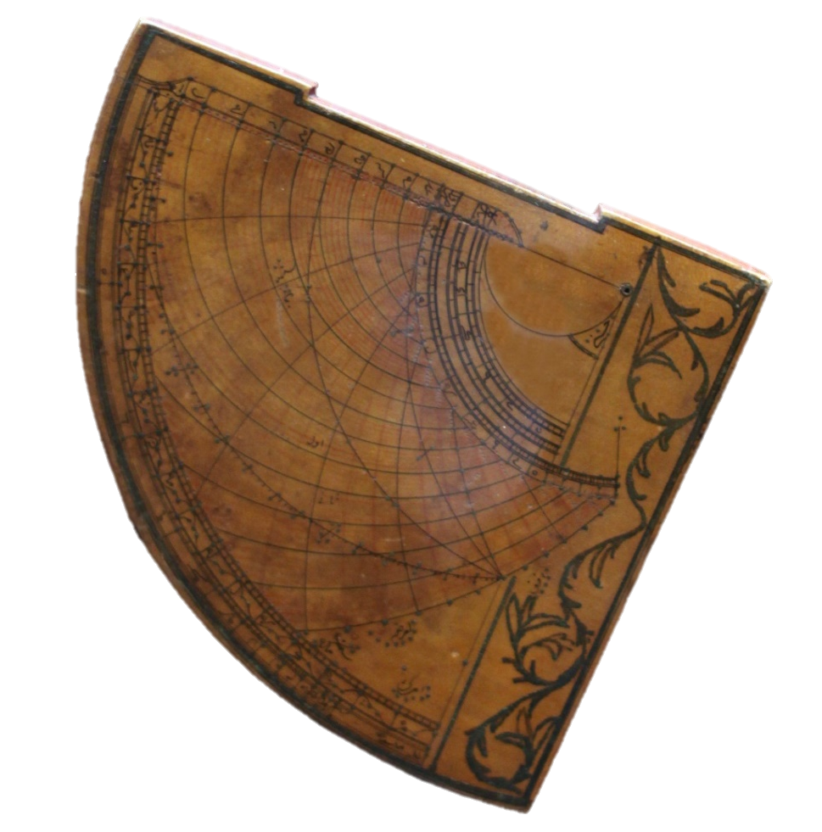
Fuente: Rama. (2016). Cuadrante astrolabio otomano [Imagen]. Wikimedia Commons. https://commons.wikimedia.org/wiki/File:Astrolabe-MnM_9_NA_61-IMG_6075-black.JPG

Conjunto de imágenes 4
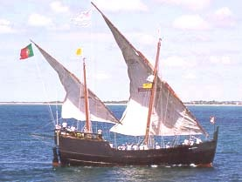
Fuente: Science, civilization, and society (sin fecha). Carabela [Imagen]. MT Oceanography. https://www.mt-oceanography.info/science+society/lectures/illustrations/lecture17/caravel.html

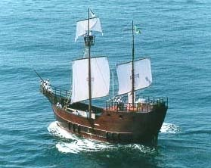
Fuente: Science, civilization, and society (sin fecha). Carabela [Imagen]. MT Oceanography. https://www.mt-oceanography.info/science+society/lectures/illustrations/lecture17/caravel.html

